O Plano Mestre de 7 Dias (Baseado no Desafio Verzel)
🔎 Fase 1: Perguntar (Planejamento e Design)
(O que fizemos em parte, mas agora refinado com os documentos oficiais)
- Tarefas:
  - Analisar os documentos do desafio (as 3 imagens) para extrair todos os requisitos.
Status: ✅ Concluído
Como? Nós analisamos a seção "Regras de negócio" , que define exatamente o script: 1. Apresentação, 2. Descoberta (nome, empresa, dor...), 3. Pergunta direta .
  - Definir o "Script de Conversa" da IA (Apresentação, Descoberta, Pergunta Direta).
Status: ✅ Concluído
Como? Nós analisamos a seção "Pipefy" do desafio e listamos os campos obrigatórios (nome, e-mail, empresa, necessidade, interesse_confirmado) e opcionais (meeting_link).
  - Mapear os campos de dados exatos para o Pipefy (nome, e-mail, empresa, necessidade, interesse_confirmado, meeting_link, etc.).
Status: ✅ Concluído.
Como? Nós analisamos a seção "Agenda (Calendly / Cal.com)" e listamos as ações: Buscar slots, Criar evento, Retornar link, Atualizar Pipefy.
  - Mapear os requisitos da Agenda (buscar slots, criar evento).
Status: ✅ Concluído.
Como? Nós analisamos a seção "Agenda (Calendly / Cal.com)" e listamos as ações: Buscar slots, Criar evento, Retornar link, Atualizar Pipefy.
  - Criar o Diagrama de Casos de Uso (mostrando Usuário, Agente, Pipefy, Calendly).
Status: ✅ Concluído.
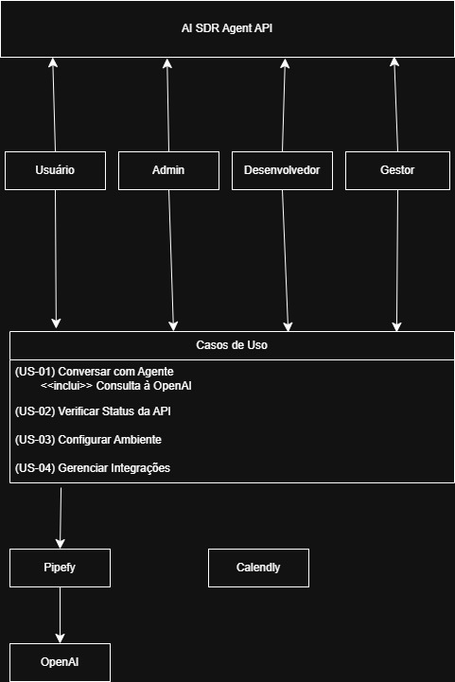
  - Criar um Diagrama ERD (Modelo de Dados) simples para o Pipefy.
Status: ✅ Concluído.
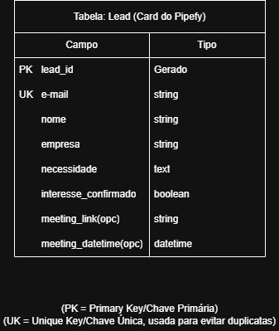
  - Criar um Diagrama de Classes ou Arquitetura (mostrando Backend, Frontend, OpenAI, Pipefy, Calendly).
Status: ✅ Concluído.
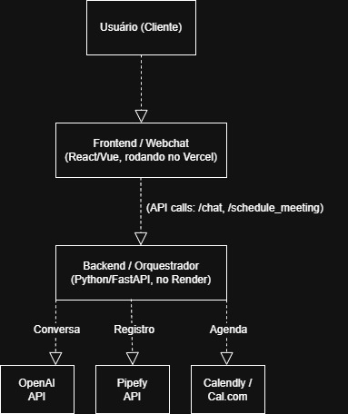
- Entregas:
  - O arquivo DOCUMENTACAO.md atualizado com todas as Tarefas e Diagramas acima.
  - Uma lista de User Stories detalhadas para todas as funcionalidades (IA, Pipefy, Calendly).
- Validações:
  - O "Script de Conversa" da IA cumpre 100% o que foi pedido nas "Regras de negócio".
  - O Diagrama ERD bate com os "Campos obrigatórios" do Pipefy.
  - Todos os "Critérios de sucesso" e "Requisitos do Webchat" estão mapeados para uma tarefa.

🧰 Fase 2: Preparar (Configuração do Ambiente Completo)
(O que fizemos, mas agora expandido para o projeto todo)
- Tarefas:
  - Configurar o repositório GitHub.
Status: ✅ Concluído.
  - Criar a estrutura de pastas (backend/, frontend/).
Status: ✅ Concluído.
  - No backend/: Configurar venv, pip install fastapi uvicorn python-dotenv openai requests (o requests será usado para o Pipefy/Calendly).
Status: ✅ Concluído.
  - No frontend/: Iniciar o projeto (ex: npx create-react-app webchat).
Status: 🟥 Pendente.
  - Criar o arquivo .env e .env.example e adicionar TODAS as chaves: OPENAI_API_KEY, PIPEFY_API_KEY, CALENDLY_API_KEY.
Status: 🟧 Em Andamento.
  - Obter as chaves de API das contas do Pipefy e Calendly/Cal.com.
Status: 🟧 Em Andamento.
- Entregas:
  - Um repositório no GitHub com a estrutura de pastas inicial.
  - Um arquivo .env.example com todas as chaves necessárias listadas.
  - Um backend que roda (uvicorn main:app).
  - Um frontend que roda (npm start).
- Validações:
  - O README.md inicial está no repositório.
  - O backend e o frontend iniciam sem erros.

⚙️ Fase 3: Processar (Construção dos Módulos de Serviço)
(Aqui construímos as "peças" separadamente)
- Tarefas:
  - Módulo de IA (Dia 3): Implementar o openai_service.py com "memória" (histórico) e o "gatilho" de JSON.
  - Módulo de Registro (Dia 4): Criar pipefy_service.py. Implementar a lógica de find_or_create_card(email, data) usando a API GraphQL do Pipefy.
  - Módulo de Agenda (Dia 4): Criar calendar_service.py. Implementar get_available_slots() e create_meeting(slot, user_data) usando a API do Calendly/Cal.com.
- Entregas:
  - Três arquivos Python (.py) modulares e independentes, cada um gerenciando uma API externa.
  - Testes unitários (ou testes manuais simples) para cada módulo (ex: um test_pipefy.py que só cria um card).
- Validações:
  - openai_service consegue seguir o script e retornar o JSON do "gatilho".
  - pipefy_service consegue criar e atualizar um card no seu funil de "Pré-vendas".
  - calendar_service consegue listar seus horários livres.

🔌 Fase 4: Analisar (Orquestração da API e Lógica de Negócio)
(Aqui conectamos as "peças" no main.py)
- Tarefas (Dia 5):
  - Refatorar o POST /chat no main.py para ser o "Maestro".
  - Lógica do Maestro:
    - Recebe o histórico do chat -> envia para openai_service.
    - Recebe a resposta da IA.
    - Verifica o "Gatilho":
      - Se for texto normal -> devolve o texto para o usuário.
      - Se for o JSON {"action": "create_lead", "interesse": "nao"} -> chama pipefy_service e encerra.
      - Se for o JSON {"action": "create_lead", "interesse": "sim"} -> chama pipefy_service , chama calendar_service.get_available_slots() e retorna os slots para o usuário.
  - Criar um novo endpoint POST /schedule_meeting que o frontend chamará.
  - Lógica do Agendamento:
    - Recebe o slot escolhido e o email do usuário.
    - Chama calendar_service.create_meeting().
    - Recebe o meeting_link e meeting_datetime.
    - Chama pipefy_service.update_card() para adicionar o link ao card.
    - Retorna o link da reunião para o usuário.
- Entregas:
  - Um main.py completo que orquestra todas as lógicas de negócio.
  - Testes de integração completos no Swagger (/docs).
- Validações:
  - Um teste completo no Swagger (simulando o frontend) consegue: conversar, ser qualificado, ter um card criado no Pipefy, receber horários, e ter a reunião agendada no Calendly (e o card atualizado).

📦 Fase 5: Compartilhar (Webchat e Deploy)
(Aqui construímos o "rosto" e colocamos online)
- Tarefas (Dia 6):
  - Desenvolver o Webchat (Frontend).
  - Implementar a lógica de fetch para os endpoints /chat e /schedule_meeting.
  - Implementar a persistência da sessão (usando localStorage para guardar o histórico do chat).
  - Garantir que o design seja responsivo (mobile-first).
  - Deploy do Backend: Fazer o deploy do FastAPI (com as variáveis de ambiente) no Render.
  - Deploy do Frontend: Fazer o deploy do React/Vue no Vercel.
  - Configurar o CORS no Render para aceitar requisições do Vercel.
- Entregas:
  - Um link público da API do backend (ex: https://verzel-sdr.onrender.com).
  - Um link público do Webchat (ex: https://verzel-sdr.vercel.app).
- Validações:
  - A APLICAÇÃO FUNCIONA ONLINE. Você consegue ter uma conversa completa, do "Olá" até o "Reunião agendada", no site público.

🚀 Fase 6: Agir (Entrega Final e Revisão)
(O último dia)
- Tarefas (Dia 7):
  - Atualizar o README.md final com os links do deploy (frontend e backend) e todas as instruções de como rodar localmente.
  - Atualizar o DOCUMENTACAO.md com os diagramas finais e a análise de complexidade.
  - Revisar todos os "Critérios de sucesso" (conversa natural, leads persistidos, card atualizado, código estruturado) .
  - Escrever o e-mail de resposta para a Verzel com o link do GitHub.
- Entregas:
  - O repositório GitHub 100% finalizado.
  - O e-mail de submissão enviado.
- Validações:
  - O prazo de 7 dias foi cumprido.
  - Os links enviados no e-mail estão corretos e funcionando.

